ESERCIZI FORZA CENTRIFUGA

Esercizio 1: massa su piattaforma girevole

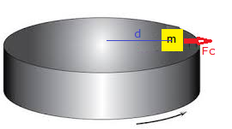
Un blocco di pietra di massa m=10 Kg è posto, alla distanza d=3 m dal centro, su una piattaforma girevole orizzontale con un periodo di 5 sec. (il periodo è il tempo impiegato a compiere un giro).
Calcolare la forza centrifuga in modulo, direzione e verso.
Il blocco ha un attrito sul pavimento di 60 N, questo vuol dire che solo per smuoverlo occorre spingerlo con questa forza. Nelle condizioni date il blocco resta al suo posto o scivola fuori?
Qual è il periodo massimo di rotazione della piattaforma perché il blocco resti al suo posto senza scivolare verso l’esterno?
Vi ricordo che la lunghezza di una circonferenza è 2·π·r

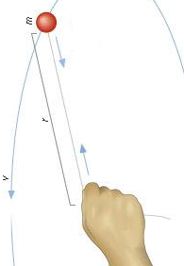
Esercizio 2: pallina legata che fa il “giro della morte”

Una pallina legata ad un filo di 30 cm viene fatta girare in un piano verticale. Calcolare il minimo periodo perché possa fare il “giro della morte”.
Se la pallina ha una massa di 150 g, qual è la minima forza con cui bisogna trattenere il filo perché non scappi dalla mano?
Rispondere alle stesse domande con un filo di lunghezza doppia.

Esercizio 3: Il lancio del martello

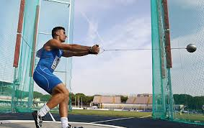
Nell’atletica leggera la specialità del lancio del martello consiste nello scagliare il più lontano possibile il così detto “martello” che non ha niente a che vedere con un martello ma è fatto da una sfera metallica legata ad un filo di acciaio terminante con una maniglia di impugnatura. L’atleta, restando all’interno di una pedana circolare, fa ruotare velocemente il “martello” e, lasciandolo al momento giusto, cerca di farlo andare il più lontano possibile. Nella specialità maschile il “martello” ha una lunghezza di 117 cm e pesa 7.260Kg; la distanza record mondiale è 86.7 m.
La “gittata” d, cioè la distanza massima a cui l’oggetto cade se viene lanciato con l’angolazione giusta di 45° è
$$d=\frac{v^{2}}{g}$$
dove $v$ è la velocità di lancio e $g$ l’accelerazione di gravità (9.8 m/sec²).
Con questi dati calcolare la forza centripeta con cui l’atleta deve trattenere l’attrezzo immediatamente prima del lancio. (Se avete un’idea di quanto sia pesante un quintale resterete sbalorditi dal risultato, si tratta però di campioni del mondo)

Esercizio 4: all’equatore pesiamo di meno

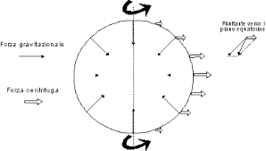
Sapete bene che la Terra gira su se stessa come una trottola compiendo un giro ogni 24 ore (o non lo sapevate?). Perciò tutti gli oggetti, ed anche noi stessi, trascinati insieme ad essa nella rotazione, siamo soggetti alla forza centrifuga che, all’equatore, è massima ed è diretta verticalmente verso l’alto quindi esattamente contraria alla forza peso, mentre va diminuendo all’aumentare della latitudine mantenendosi sempre perpendicolare all’asse di rotazione terrestre. Su un qualunque oggetto all’equatore agisce la forza peso diretta verso il basso e la forza centrifuga diretta verso l’alto per cui la forza risultante è data dalla differenza tra le due forze. La forza peso sapete che è mg (vero?). Sapendo che il raggio della Terra è 6378 Km, calcolare la forza centrifuga che agisce su una persona di 70 Kg e confrontarla con il peso.

